**В 2018 году Международный День борьбы с наркоманией пройдет под девизом «Давайте строить наши жизни – наше общество – наши личности без наркотиков».**

Сегодня наркомания поразила все страны мира.

По самым приблизительным оценкам специалистов, от 3 до 4 процентов жителей планеты употребляют наркотики.

Для России проблема наркомании является глобальной угрозой здоровью населения страны. В России стоит на учете в наркологических диспансерах свыше 560 тысяч больных наркоманией. Общее же число россиян, эпизодически употребляющих наркотики и психотропные вещества, превышает 8,5 миллионов человек.

Ежегодно от передозировки погибает более 100 тысяч россиян. Любой из наркотиков разрушает здоровье, наркоман «сгорает» за 4-5 лет.

Проблема наркомании является одной из наиболее актуальных как для здравоохранения, так и для общества в целом. Это обусловлено тяжелыми медицинскими и социальными последствиями злоупотребления психоактивными веществами, среди которых на первом месте находятся характерные изменения личности. К негативным медицинским последствиям относятся: наличие ряда соматических заболеваний у пациентов, распространение ВИЧ-инфекции, вирусных гепатитов В и С, преждевременная смертность. Треть ВИЧ-инфицированных получили свой вирус из шприца с наркотиком.

К негативным социальным последствиям наркомании относятся: низкий процент

трудовой занятости, высокая частота криминогенного поведения и судимостей, нарушения семейных связей.





Управление образования и молодежной политики

Администрации Краснобаковского района Нижегородской области

МАУК МЦКС Краснобаковского района Нижегородской области

Краснобаковский Районный Центр Досуга и Кино

МО МВД «Краснобаковский»

Акция

***Я выбираю жизнь без наркотиков!***

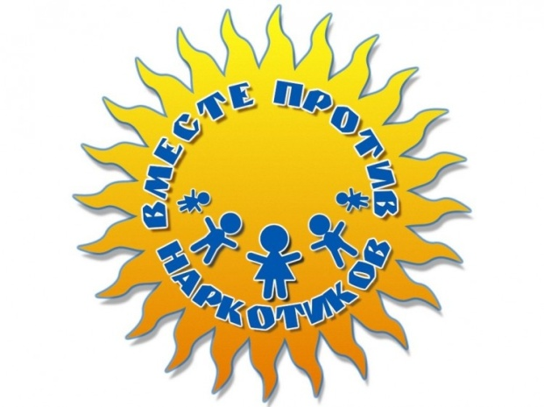

***Красные Баки***

***2018***

[](http://www.google.ru/url?sa=i&rct=j&q=%D0%BF%D1%80%D0%BE%D1%82%D0%B8%D0%B2+%D0%BD%D0%B0%D1%80%D0%BA%D0%BE%D1%82%D0%B8%D0%BA%D0%BE%D0%B2+%D0%BA%D0%B0%D1%80%D1%82%D0%B8%D0%BD%D0%BA%D0%B8&source=images&cd=&cad=rja&docid=8FBoYynHVT3lyM&tbnid=NlWy5gpwbl7hnM:&ved=0CAUQjRw&url=http://narcotiki-vred.ru/foto.html&ei=_znwUYySA-e34ASP-YCoAw&bvm=bv.49641647,d.bGE&psig=AFQjCNFAMMqH2ofFSi4XkJSLXscBaDmLuQ&ust=1374779476587491)Слово **«НАРКОТИК»** происходит от гре­ческого слова «нарке», которое означает «сон».

**Наркотики** - это вещества синтетичес­кого или природного происхождения, изме­няющие состояние сознания. Они действуют на мозг и вызывают привыкание.

Употребление их может искалечить чело­веческую жизнь и даже убить.

[](http://www.google.ru/url?sa=i&rct=j&q=%D0%BF%D1%80%D0%BE%D1%82%D0%B8%D0%B2+%D0%BD%D0%B0%D1%80%D0%BA%D0%BE%D1%82%D0%B8%D0%BA%D0%BE%D0%B2+%D0%BA%D0%B0%D1%80%D1%82%D0%B8%D0%BD%D0%BA%D0%B8&source=images&cd=&cad=rja&docid=XPmHFD85GAH91M&tbnid=tAtzysgflt-YAM:&ved=0CAUQjRw&url=http://www.stanpoltan.info/node?page=18&ei=djjwUefqMIvR4QTrooDICQ&bvm=bv.49641647,d.bGE&psig=AFQjCNFAMMqH2ofFSi4XkJSLXscBaDmLuQ&ust=1374779476587491)Ни один наркоман, испытывающий муки «ломки», погибающий от передозировки, не планировал для себя такого, когда пробовал первую дозу наркотика.

**Наркомания** - это хроническое забо­левание, развивающееся в результате упот­ребления наркотических средств, это бо­лезнь не только физическая, но и социальная, психологическая.

Наркотики парализуют волю человека, он быстро теряет способность мыслить, стано­вится опасным для самого себя и окружаю­щих.

**Наркотик разрушит твой организм:**

* Многие наркотики просто «растворя­ют» мозг.
* Ты становишься уязвим для многих бо­лезней.
* Внутренние органы быстро стареют.
* Сердце уже не справляется с обычны­ми нагрузками.

**Наркотики - страшный враг,**

**коварный и безжалостный.**

**И избежать несчастий, которые**

**несет в себе наркомания, можно**

**только одним способом:**

**НИКОГДА**

**НЕ ПРОБОВАТЬ НАРКОТИКИ.**

**Почему же человек прибегает к употреблению наркотиков?**

Чаще всего оттого, что не имеет сил спра­виться **с имеющимися проблемами:**

* Трудности.
* Нет взаимопонимания с родителями.
* Психологическое давление со стороны сверстников, старших ребят.
* Одиночество.
* Простое любопытство, желание испы­тать действие наркотика на себе.
* Просто «за компанию».
* Чтобы расслабиться.
* Чтобы быть взрослее и «круче».
* Для смелости.
* На «слабо».
* Многое другое.

Но это глубокое заблуждение, что нарко­тик поможет справиться с трудностями. Вряд ли можно назвать решением проблемы прин­цип наркоманов: «Не думать и не чувство­вать», а именно так они и относятся к жизни.

**НЕ ЗАБЛУЖДАЙСЯ! Наркотик не помогает решить проблемы и справиться с трудностями.**

**В действительности же они только порождают новые проблемы:**

* В школе - тебе больше не добиться успеха - изменяются цели, жизненные ценности.
* В семье - ты теряешь контакт с близкими людьми.
* В твоем окружении - многие друзья перестают понимать тебя, они растут духовно и физически, а ты нет.
* Ты не сможешь полностью оценить всю красоту человеческой жизни и стать полно­ценной личностью.
* Вся твоя жизнь будет подчинена нарко­тической зависимости, и ты станешь рабом наркотиков.



**Никогда не пробуй наркотики!**

А если уже попробовал, не повторяй этот опасный эксперимент над собой! Даже од­нократное употребление наркотика может привести к зависимости, т.е. потребности организма в получении последующих доз. Освобождение дается очень тяжело и, к со­жалению, не всем.

**Пристрастившись к наркотикам:**

* Ты попадаешь в физическую и психичес­кую зависимость от них.
* Ты теряешь способность руководить сво­ей волей.
* Ты обрекаешь себя на хроническую не­хватку денег и нищету.
* Твоя жизнь наполнена только одной мыс­лью - «Где достать деньги на наркотики?»

**Самое страшное в наркомании то,**

**что зависимость от наркотических**

**веществ наступает незаметно и**

**очень быстро.**

**Жизнь другого шанса**

**может и не дать.**

[](http://www.google.ru/url?sa=i&rct=j&q=%D0%BF%D1%80%D0%BE%D1%82%D0%B8%D0%B2+%D0%BD%D0%B0%D1%80%D0%BA%D0%BE%D1%82%D0%B8%D0%BA%D0%BE%D0%B2+%D0%BA%D0%B0%D1%80%D1%82%D0%B8%D0%BD%D0%BA%D0%B8&source=images&cd=&cad=rja&docid=qGU7eUUvlj1BDM&tbnid=ti2XdH4itTvrQM:&ved=0CAUQjRw&url=http://900igr.net/prezentatsii/obg/Protiv-narkotikov/013-Zadumajsja.html&ei=mjfwUeLUKIPl4QTF0ID4BA&bvm=bv.49641647,d.bGE&psig=AFQjCNFAMMqH2ofFSi4XkJSLXscBaDmLuQ&ust=1374779476587491)